Задание 1
Выполните импорт коллекции из файла restaurants.json

Структура коллекции ресторанов
{
"address": {
«building»: «1007»,
«coord»: [-73,856077, 40,848447],
"street": "Моррис Парк Авеню",
"zipcode": 10462
},
"borough": "Бронкс",
"cuisine": "пекарня",
"grades": [
{"date": {"$ date": 1393804800000}, "grade": "A", "score": 2},
{"date": {"$ date": 1378857600000}, "grade": "A", "score": 6},
{"date": {"$ date": 1358985600000}, "grade": "A", "score": 10},
{"date": {"$ date": 1322006400000}, "grade": "A", "score": 9},
{"date": {"$ date": 1299715200000}, "grade": "B", "score": 14}
],
"name": "Morris Park Bake Shop",
"restaurant_id": "30075445"
}

Выполните запросы :
- Выведите все документы коллекции Ресторан в формате: restaurant_id, name, borough и cuisine, вывод _id для всех документов исключить.
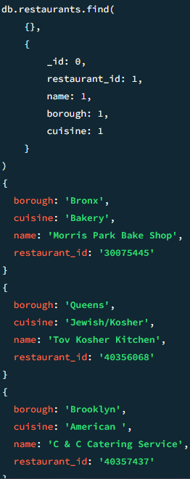
- Выведите первые 5 ресторанов в алфавитном порядке, которые находятся в районе Bronx.
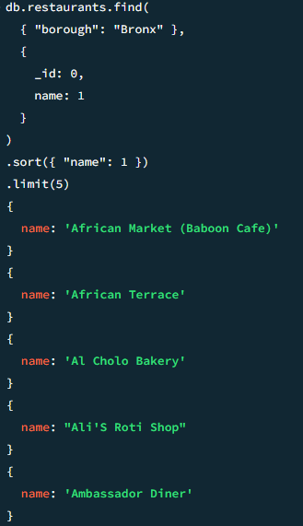
- Найдите рестораны, которые набрали более 80, но менее 100 баллов.
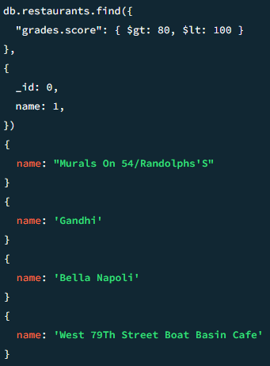
- Найдите рестораны, которые не относятся к типу кухни American, получили оценку «А», не расположены в районе Brooklyn. Документ должен отображаться в соответствии с кухней в порядке убывания.
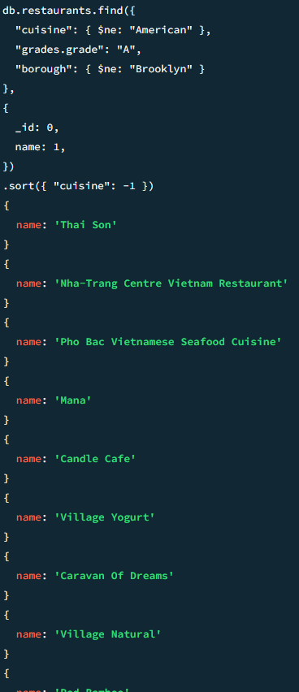
- Найдите идентификатор ресторана, название, район и кухню для тех ресторанов, чье название начинается с первых трех букв назвали «Wil»
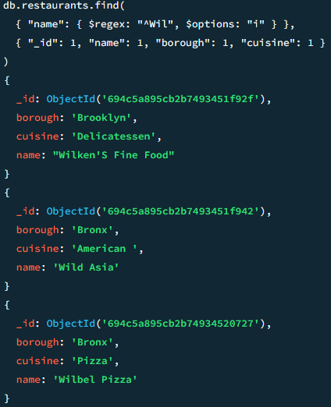
- Найдите рестораны, которые относятся к району Bronx и готовят American или Chinese блюда.
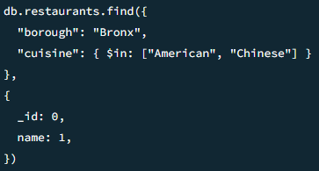
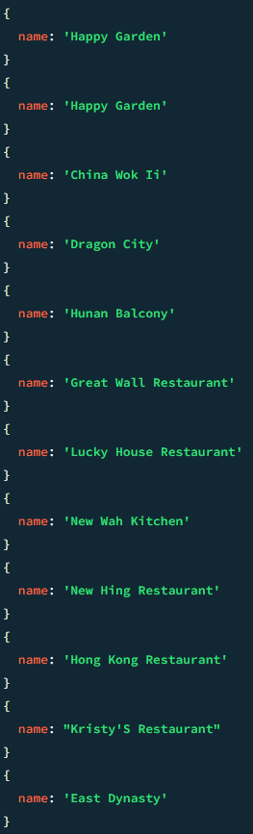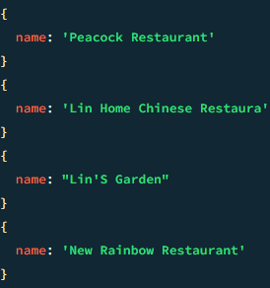
- Найдите идентификатор ресторана, название и оценки для тех ресторанов, которые «2014-08-11T00: 00: 00Z» набрали 9 баллов за оценку А
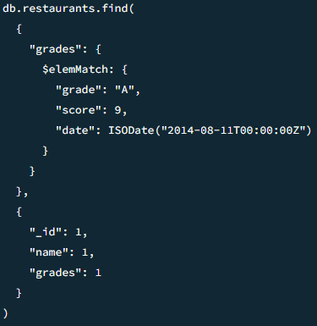
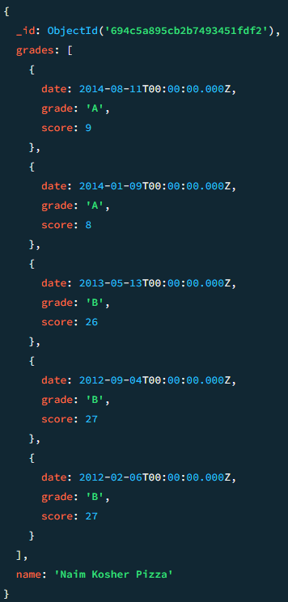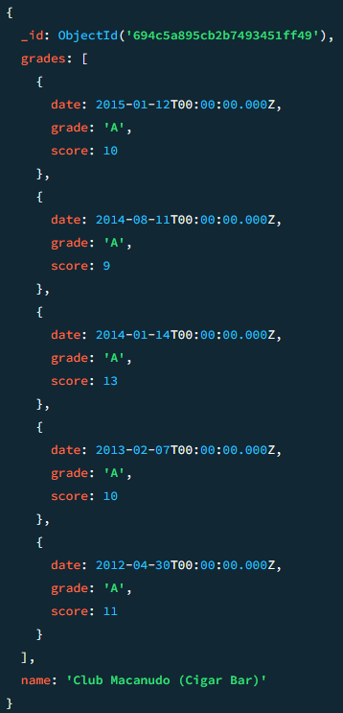
- В каждом районе посчитайте количество ресторанов по каждому виду кухни. Документ должен иметь формат borough, cuisine, count
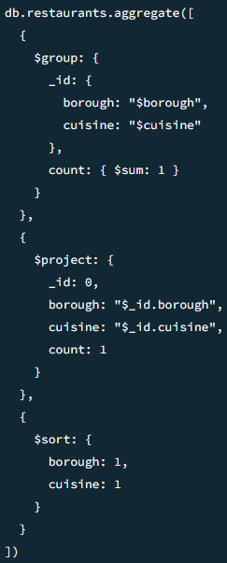
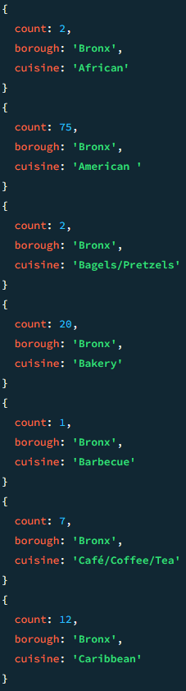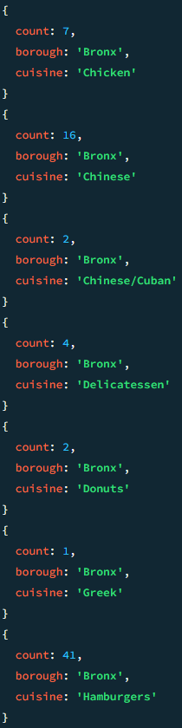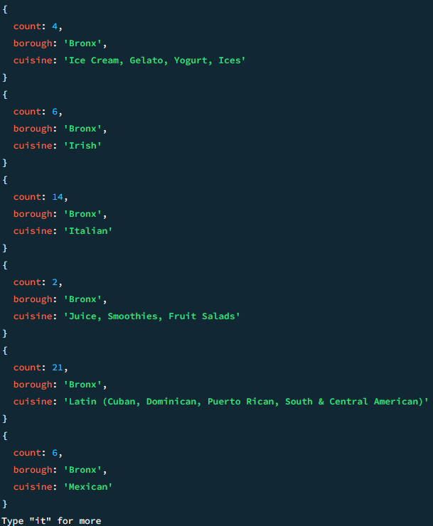
- В районе Bronx найдите ресторан с минимальной суммой набранных баллов.
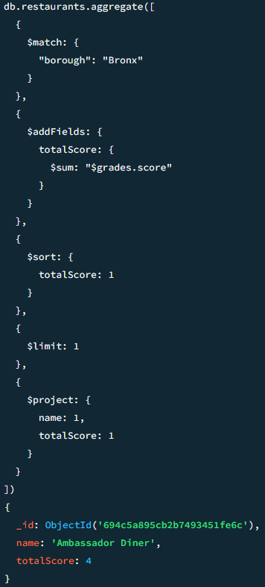
- Добавьте в коллекцию свой любимый ресторан.
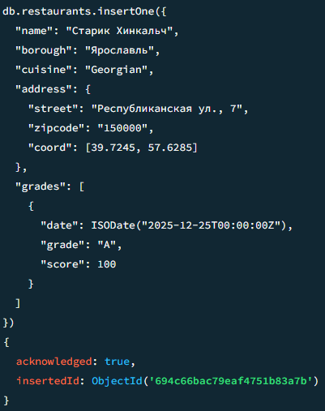
- В добавленном ресторане укажите информацию о времени его работы.
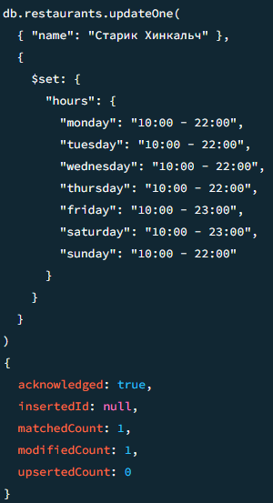
- Измените время работы вашего любимого ресторана.
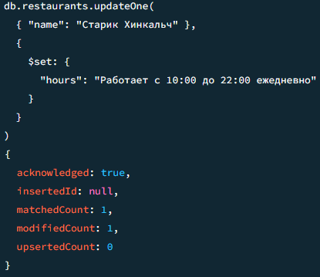

Задание 2
Выполните импорт коллекции из файла weather.json

Структура коллекции Погода
{
"year": 2014,
"month": 1,
"day": 1,
"hour": 0,
"temperature": -1,
"wind_direction": "Южный",
"wind": "3",
"code": "CL",
"clouds": 9,
"visibility": 10,
"humidity": 94,
"pressure": 1030
}

Выполните запросы с использованием Aggregate:
1. Какова разница между максимальной и минимальной температурой в течение года?
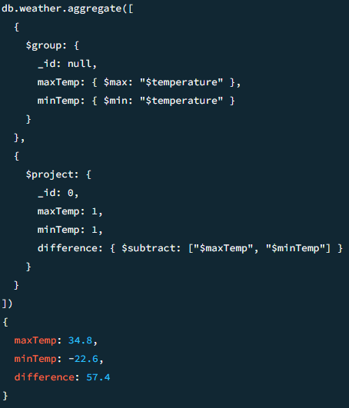
2. Какова средняя температура в году, если исключить 10 дней с самой низкой температурой и 10 дней с самой высокой?
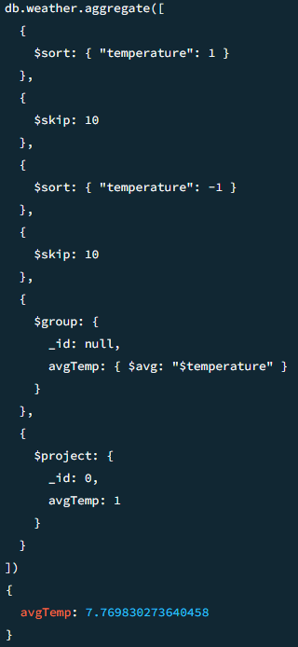
3. Найти первые 10 записей с самой низкой погодой, когда дул ветер с юга и посчитайте среднюю температуры для этих записей
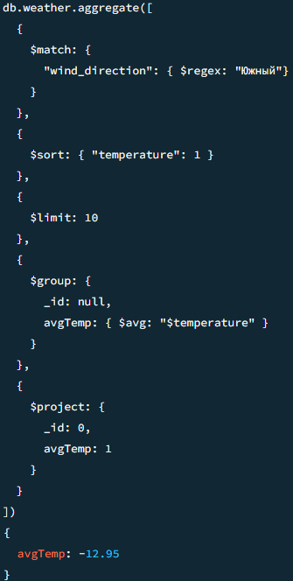
4. Подсчитайте количество дней, когда шел снег. (Будем считать снегом осадки, которые выпали, когда температура была ниже нуля)
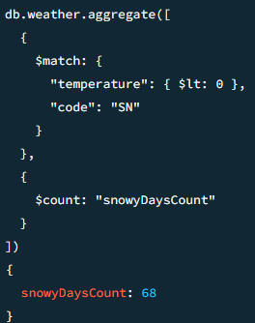
5. В течение зимы иногда шел снег, а иногда дождь. Насколько больше (или меньше) выпало осадков в виде снега.
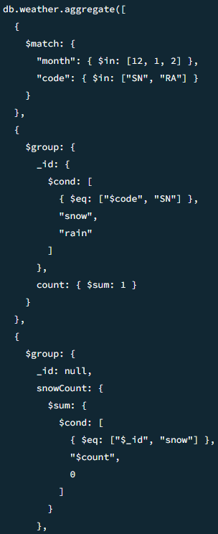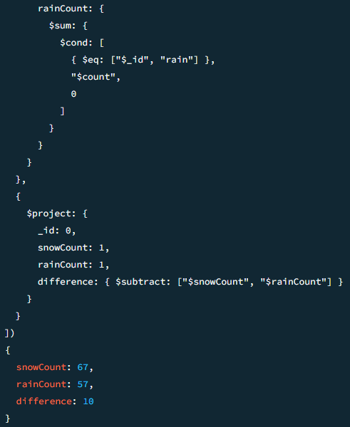
6. Какова вероятность того что в ясный день выпадут осадки? (Предположим, что день считается ясным, если ясная погода фиксируется более чем в 75% случаев)
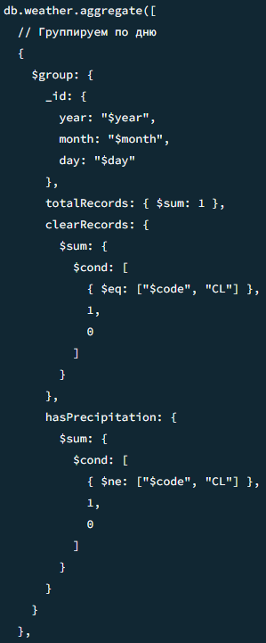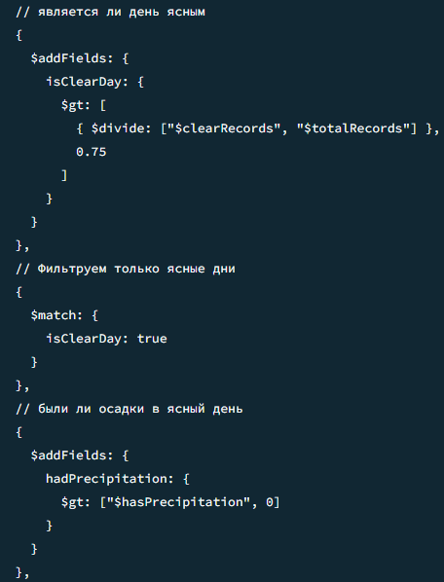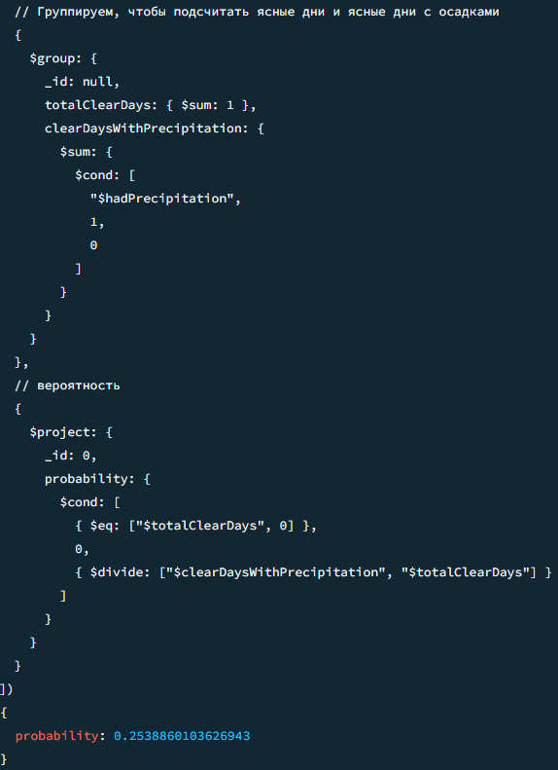
7. Увеличьте температуру на один градус при каждом измерении в нечетный день во время зимы. На сколько градусов изменилась средняя температура?
